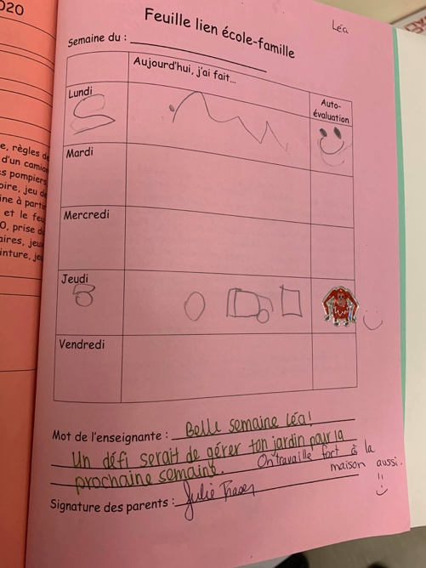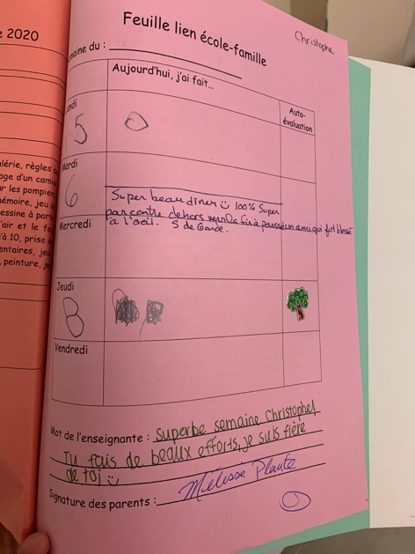

À la fin de chacune des journées, les élèves doivent prendre le temps de revenir sur leur journée. Ils inscrivent la date, au meilleur de leur connaissance. Ensuite, ils doivent dessiner leur activité favorite de la journée et mettre un bonhomme qui représente leur émotion du jour. À la fin de la semaine, j’écris un petit mot aux parents qui comprend un défi et un élément positif de la semaine de l’enfant. Cela permet de garder un contact avec les parents, mais aussi d’amener les élèves à affirmer leur personnalité (C2) et à faire une rétroaction. Un moment individuel est également prévu avec l’élève pour lire le commentaire ensemble et pour revenir sur leur semaine.